«Утверждаю»
Председатель Федерации
поддержки и развития
спортивного ориентирования
Курской области
_____________И.М.Алутин

ПОЛОЖЕНИЕ
о соревнованиях в ночное время суток
«Night stars 2018»

1.Цели и задачи
- Популяризация и развитие различных видов ориентирования в Курской области.
- Пропаганда здорового образа жизни.
- Повышение спортивного мастерства.

2.Сроки и место проведения

Соревнования проводятся в следующие сроки:

Дата | Дисциплина | Место проведения
17.11.2018г. | Классика | «Клюква» (слётовская поляна)
24.11.2018г. | Классика | ур. Моква (памятники)
01.12.2018г. | Классика | ур. «Агрегатное»

Более подробная информация будет представлена в технической информации перед стартом.

3. Руководство соревнований

Общее руководство осуществляет КООО ФПиРСО. Непосредственное проведение возлагается на главную судейскую коллегию.

4. Требования к участвующим организациям, участникам соревнований и условия проведения
К участию в соревнованиях допускаются лица в возрасте от 15 лет (2003 г. и старше), имеющие разряд не ниже 1 взрослого, подавшие заявку и оплатившие стартовый взнос. Для участия в соревнованиях необходимо иметь обязательное снаряжение: фонарь, компас. Обязательное снаряжение будет проверено перед стартом.
Соревнования личные.
Возрастные группы: МЖЭ-(1983-2003) и МЖБ-(1982 и старше);
Ответственность за жизнь и здоровье участников во время соревнований несут представители команд и сами участники.

5. Программа соревнований
17 ноября (суббота) – дисциплина – Классика.
Начало соревнований 18-00 час.
Работа мандатной комиссии с 17-00. до 17-30 на старте.

24 ноября (суббота) – дисциплина – Классика.
Начало соревнований 18-00 час.

1 декабря (суббота) – дисциплина – Классика.
Начало соревнований 17-30 час.
Награждение – 19-30 час.

6. Заявки. Порядок жеребьевки
Предварительные заявки на участие в соревнованиях принимаются на сайте www.orgeo.ru до 15 ноября 2017г. включительно. Жеребьевка электронная.
Возможна заявка на месте соревнований при наличии карт.

7. Условия подведения итогов
Результаты определяются в соответствии с правилами соревнований по спортивному ориентированию.

8. Награждение
Победители и призёры награждаются в каждой группе медалями,грамотами, и призами.

9.Условия финансирования
Размер стартового взноса во всех группах – 200 руб. за один день. Аренда чипа- 30 руб. день.

10. Система отметки
Используется электронная отметка sporttime.

Схема стартов: https://yandex.ru/maps/?um=constructor%3A635e1cc075dba5b3580af3892adfb773e30efed90f82ec3ebd594862ba3276d2&source=constructorLink

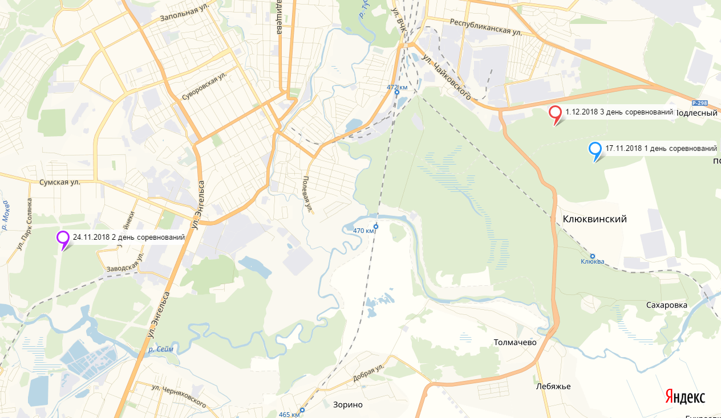

Главный судья Алутин А.И.,
Главный секретарь:., Конарева М.В.

Контактный телефон: 8 (951) 072-24-68 Конарева Мария; 8(920)719-40-84 – Алутин Александр

ДАННОЕ ПОЛОЖЕНИЕ ЯВЛЯЕТСЯ ОФИЦИАЛЬНЫМ ВЫЗОВОМ НА СОРЕВНОВАНИЯ!

